Документ предоставлен КонсультантПлюс
Приказ комитета государственной охраны объектов культурного наследия Волгоградской обл. от 03.04.2025 N 62-од "Об утверждении предмета охраны объекта культурного наследия регионального значения "Ротонда", расположенного по адресу (местонахождение): Волгоградская область, г. Волгоград, Центральный район, набережная им. 62-й армии"

КОМИТЕТ ГОСУДАРСТВЕННОЙ ОХРАНЫ ОБЪЕКТОВ
КУЛЬТУРНОГО НАСЛЕДИЯ ВОЛГОГРАДСКОЙ ОБЛАСТИ

ПРИКАЗ
от 3 апреля 2025 г. N 62-од

ОБ УТВЕРЖДЕНИИ ПРЕДМЕТА ОХРАНЫ ОБЪЕКТА КУЛЬТУРНОГО НАСЛЕДИЯ
РЕГИОНАЛЬНОГО ЗНАЧЕНИЯ "РОТОНДА", РАСПОЛОЖЕННОГО ПО АДРЕСУ
(МЕСТОНАХОЖДЕНИЕ): ВОЛГОГРАДСКАЯ ОБЛАСТЬ, Г. ВОЛГОГРАД,
ЦЕНТРАЛЬНЫЙ РАЙОН, НАБЕРЕЖНАЯ ИМ. 62-Й АРМИИ

В соответствии с Федеральным законом от 25 июня 2002 г. N 73-ФЗ "Об объектах культурного наследия (памятниках истории и культуры) народов Российской Федерации", Порядком определения предмета охраны объекта культурного наследия, включенного в единый государственный реестр объектов культурного наследия (памятников истории и культуры) народов Российской Федерации в соответствии со статьей 64 Федерального закона от 25 июня 2002 г. N 73-ФЗ "Об объектах культурного наследия (памятниках истории и культуры) народов Российской Федерации", утвержденным приказом Министерства культуры Российской Федерации от 13 января 2016 г. N 28, Положением о комитете государственной охраны объектов культурного наследия Волгоградской области, утвержденным постановлением Администрации Волгоградской области от 19 декабря 2016 г. N 697-п, приказываю:
1. Утвердить прилагаемый предмет охраны объекта культурного наследия регионального значения "Ротонда", расположенного по адресу (местонахождение): Волгоградская область, г. Волгоград, Центральный район, набережная им. 62-й армии.
2. Настоящий приказ вступает в силу со дня его подписания.

Председатель комитета
А.Ю.БАЖЕНОВ

Утвержден
приказом
комитета государственной
охраны объектов
культурного наследия
Волгоградской области
от 03 апреля 2025 г. N 62-од

ПРЕДМЕТ ОХРАНЫ ОБЪЕКТА КУЛЬТУРНОГО НАСЛЕДИЯ РЕГИОНАЛЬНОГО
ЗНАЧЕНИЯ "РОТОНДА", РАСПОЛОЖЕННОГО ПО АДРЕСУ
(МЕСТОНАХОЖДЕНИЕ): ВОЛГОГРАДСКАЯ ОБЛАСТЬ, Г. ВОЛГОГРАД,
ЦЕНТРАЛЬНЫЙ РАЙОН, НАБЕРЕЖНАЯ ИМ. 62-Й АРМИИ <1>

--------------------------------
<1> Адрес (местонахождение) и наименование объекта культурного наследия указаны в соответствии с актом федерального органа охраны объектов культурного наследия о регистрации объекта культурного наследия в Едином государственном реестре объектов культурного наследия (памятников истории и культуры) народов Российской Федерации.

Предметом охраны объекта культурного наследия регионального значения "Ротонда", расположенного по адресу (местонахождение): Волгоградская область, г. Волгоград, Центральный район, набережная им. 62-й армии, являются:

N п/п | Элементы предмета охраны | Описание элемента предмета охраны | Иллюстрации
1. | Местоположение и градостроительные характеристики | отдельно стоящее строение, расположенное на верхней террасе набережной, в створе с ул. им. Володарского и центральной продольной осью террасированного склона;  участвует в формировании "Ансамбль Набережной р. Волги" | 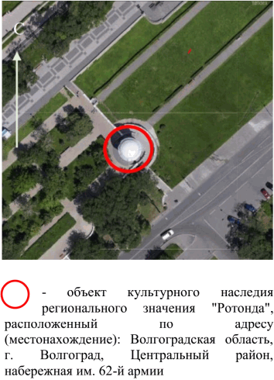
2. | Объемно-пространственная композиция | круглая в плане беседка, с расположенными по периметру балюстрадой и колоннами, увенчанная куполом;  лестницы, полукруглая терраса и подпорные стенки, соединяющие ротонду с верхней и нижней террасами набережной р. Волги | 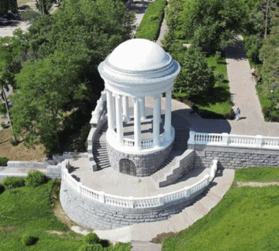
3. | Форма крыши | форма крыши - купольная | 
4. | Композиционное и архитектурно-художественное оформление ротонды (с учетом ремонтно-восстановительных работ 2018 г.) | характер, ритм и размер вертикального и горизонтального членения ротонды, ее декоративное убранство, включающее следующие элементы:  - круглое в плане основание ротонды;  - колонны ионического ордера с капителями;  - балюстрада между колоннами; | 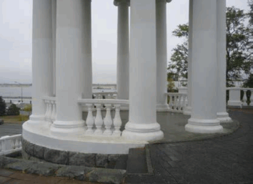
4. |  | - антаблемент (ступенчатый архитрав, фриз, профилированный венчающий карниз купола с иониками и бусами); | 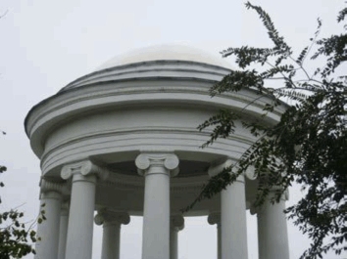  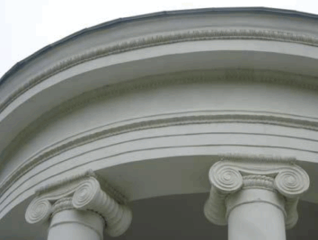
4. |  | - внутренняя часть антаблемента (профилированный карниз из рядов иоников, сухариков, бус и листьев аканта); | 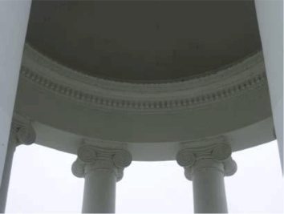
4. |  | - розетка на внутренней поверхности купола (цветок, звезда, листья аканта);  - пояски по периметру наружной части купола | 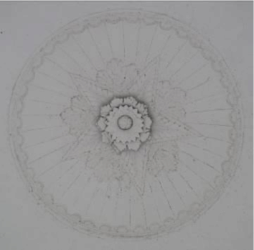
5. | Композиционное и архитектурно-художественное оформление лестниц (с учетом ремонтно-восстановительных работ 2018 г.) | характер, ритм и размер вертикального и горизонтального членения лестниц, их декоративное убранство, включающее следующие элементы:  - 2 полукруглые, симметрично расположенные лестницы  из 2-х маршей с односторонними ступенчатыми гранитными парапетами (1);  - полукруглая одномаршевая лестница с односторонним ступенчатым гранитным парапетом (2);  - полукруглая лестница без ограждения (3); | 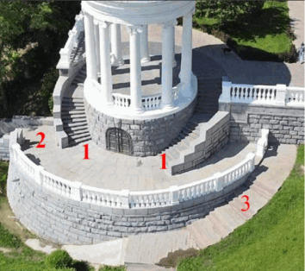
5. |  | - прямая двухмаршевая лестница с двусторонними ступенчатыми гранитными парапетами; | 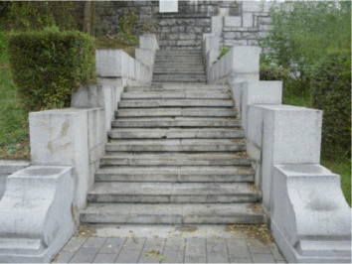
5. |  | - прямая одномаршевая лестница с двусторонними парапетами; | 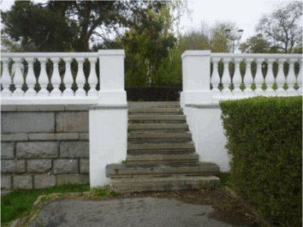
5. |  | - гранитная скамья величиной в четверть круга;  - гранитные тумбы с односторонним криволинейным профилем | 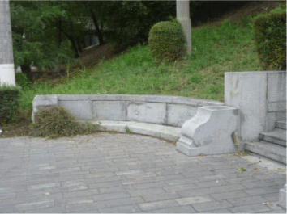
6. | Композиционное и архитектурно-художественное оформление террасы ротонды  (с учетом ремонтно-восстановительных работ 2018 г.) | характер, ритм и размер вертикального и горизонтального членения террасы ротонды, ее декоративное убранство, включающее следующие элементы:  - полукруглая терраса, замощенная гранитной плиткой; | 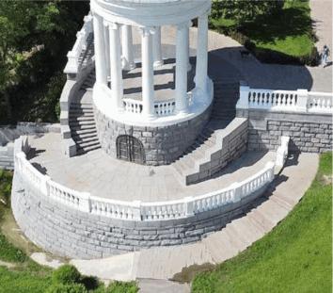
6. |  | - дверной арочный проем с двухстворчатыми металлическими дверями в основании ротонды | 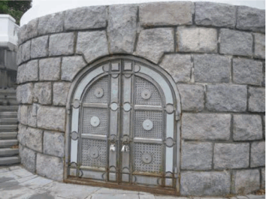
7. | Композиционное и архитектурно-художественное оформление балюстрады  (с учетом ремонтно-восстановительных работ 2018 г.) | характер, ритм и размер вертикального и горизонтального членения балюстрады, ее декоративное убранство, включающее следующие элементы:  - балюстрада с тумбами, объединяющая верхнюю террасу набережной р. Волги с ротондой;  - балюстрада с тумбами по периметру террасы ротонды; | 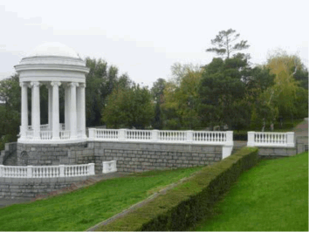
7. |  | - балюстрада с тумбами с юго-восточной (со стороны р. Волги) | 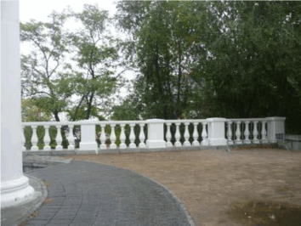
8. | Композиционное и архитектурно-художественное оформление подпорных стенок  (с учетом ремонтно-восстановительных работ 2018 г.) | характер, ритм и размер вертикального и горизонтального членения подпорных стенок, их декоративное убранство, включающее следующие элементы:  - подпорная стенка с северо-восточной стороны, соединяющая верхнюю террасу набережную р. Волги с ротондой;  - подпорная стенка с юго-восточной стороны напротив р. Волги;  - подпорная стенка по периметру полукруглой террасы ротонды | 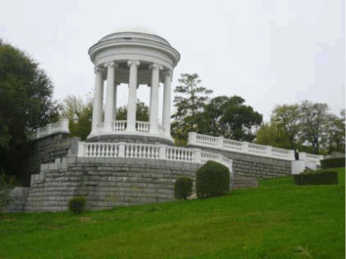
9. | Конструктивные элементы | фундамент, подпорные стенки, колонны, перекрытие над помещением под ротондой, купол, лестницы
10. | Материал и характер обработки поверхности | беседка - кирпичная кладка, штукатурка, окраска;  купол, декоративные элементы, балюстрада - железобетон с последующей окраской;  облицовка подпорных стенок гранитными блоками;  замощение полукруглой террасы ротонды гранитной плиткой

